НАЧИСЛЕН ОТПУСК В 02.2018

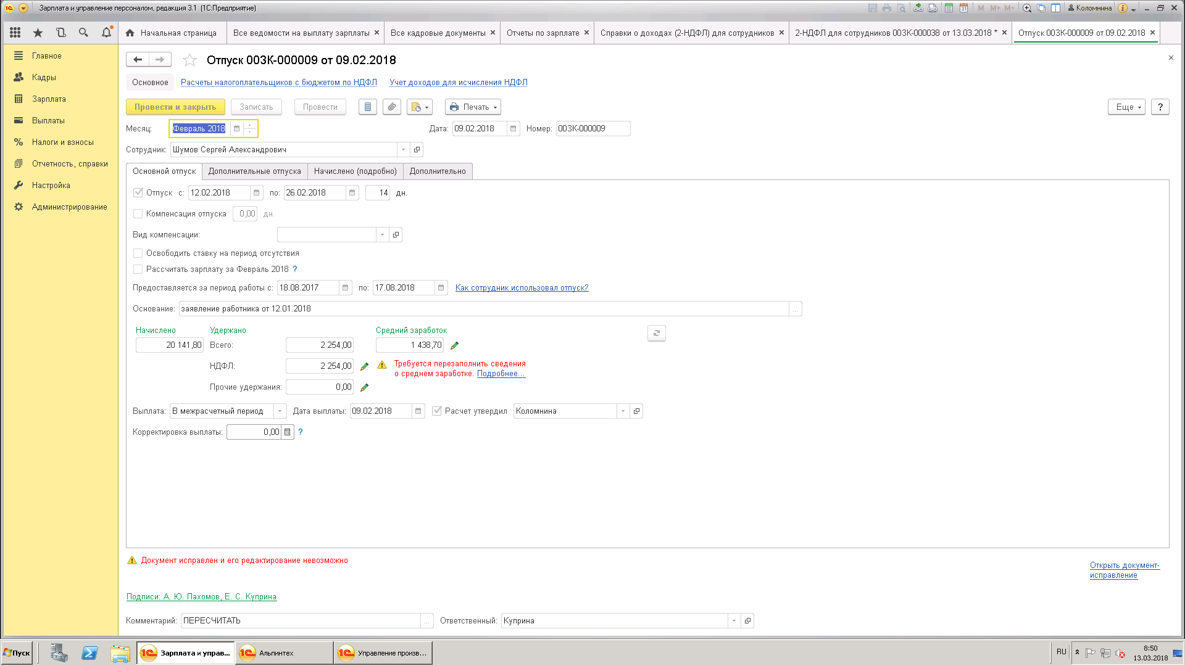

ОПЛАЧЕНЫ ОТПУСКНЫЕ И НАЧИСЛЕННЫЙ НДФЛ
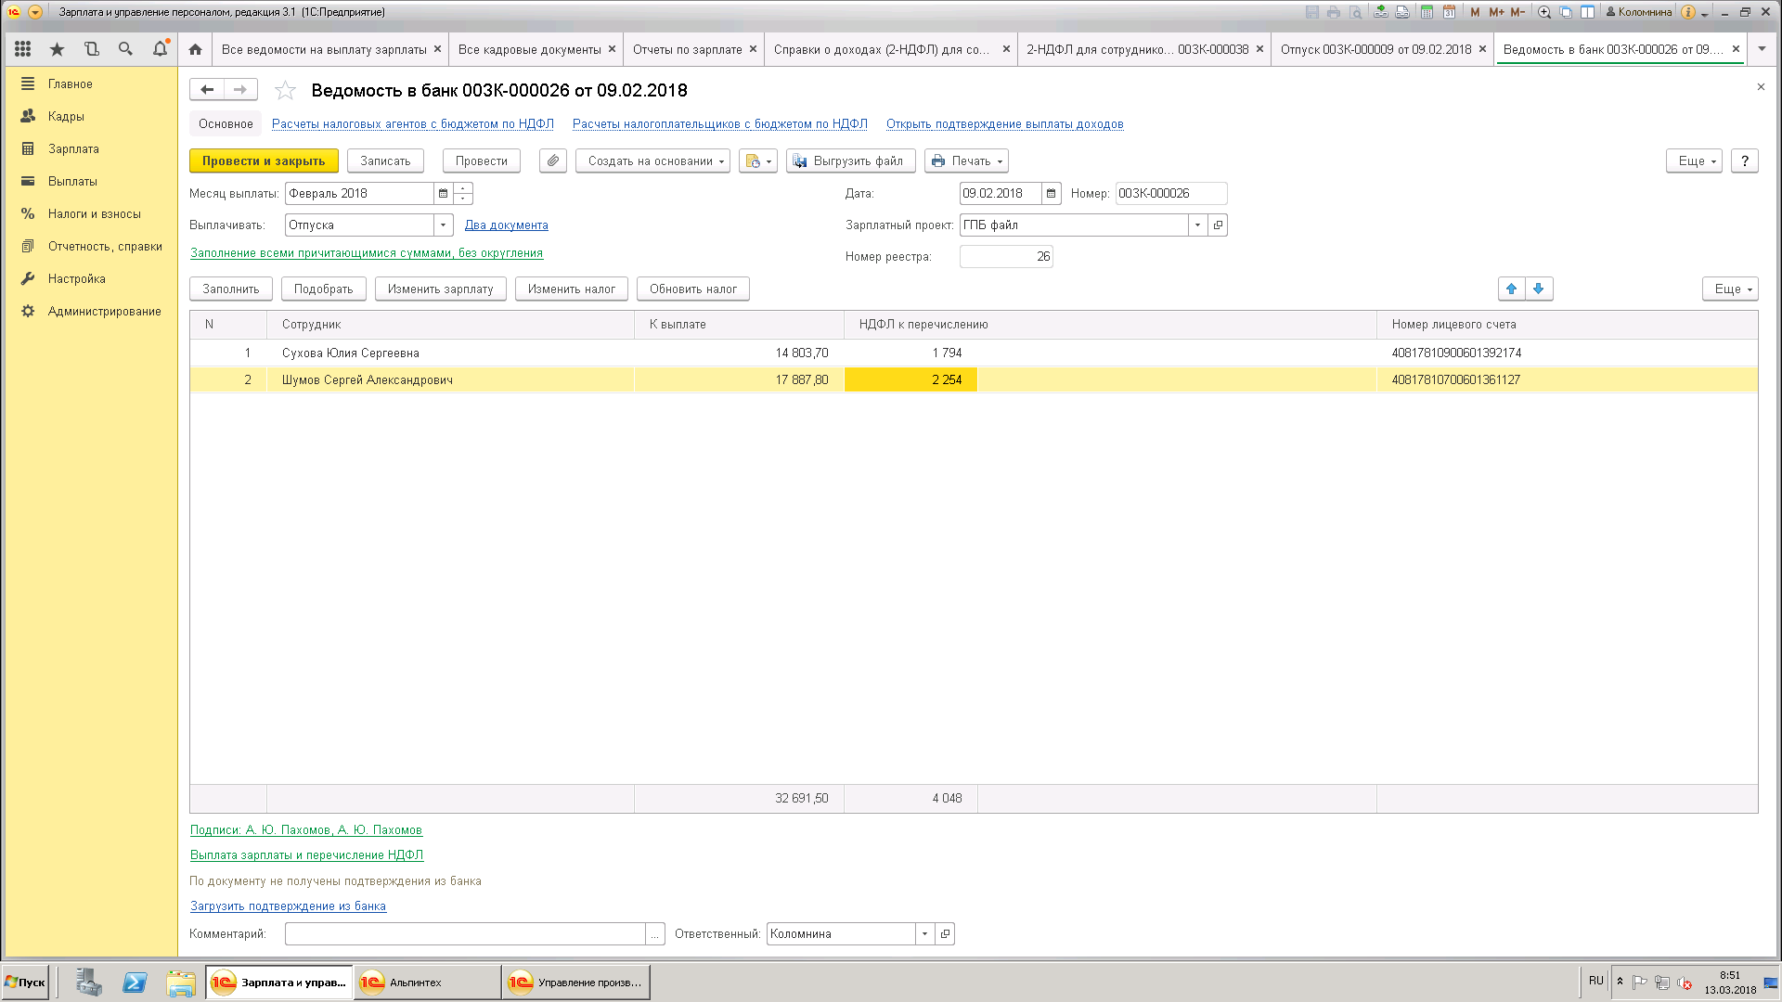
СДЕЛАН ПЕРЕСЧЕТ ОТПУСКА (+СКРИН ВКЛАДКИ ГДЕ ВИДЕН НДФЛ) ТОЖЕ В 02.2018
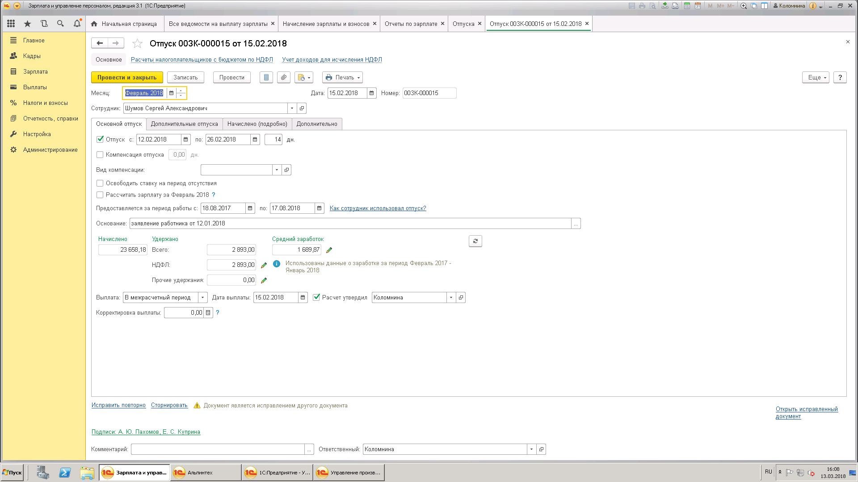
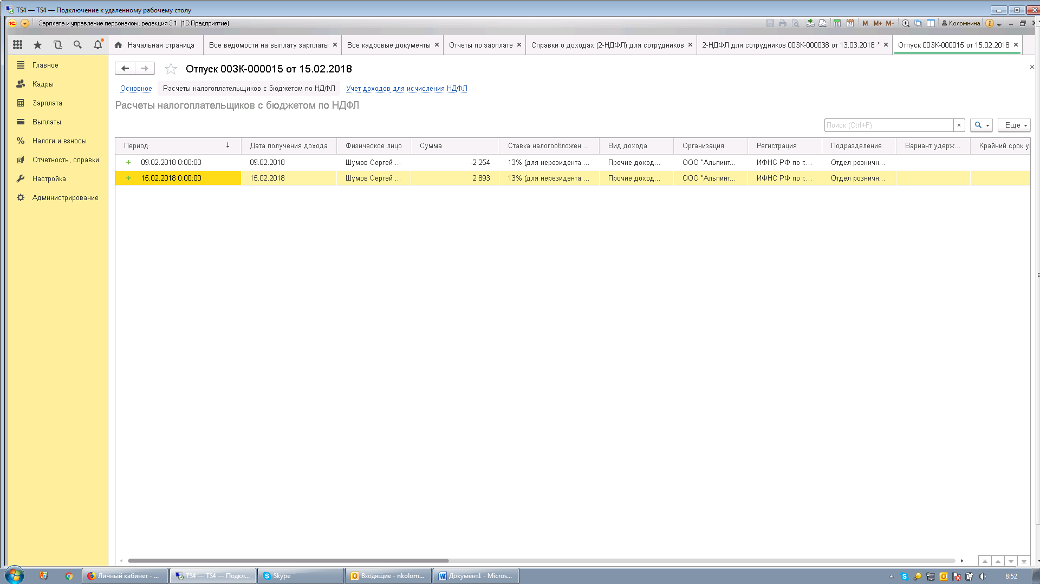

ДОПЛАЧЕНЫ ОТПУСКНЫЕ И НДФЛ
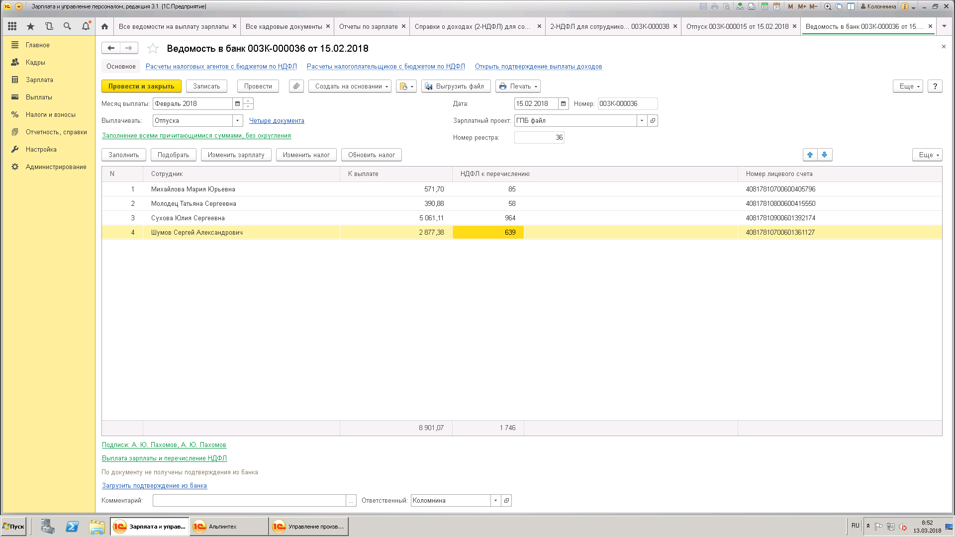

По начисленной ЗП за февраль автоматически формируется ведомость на выплату и проставляется в ней НДФЛ неверно

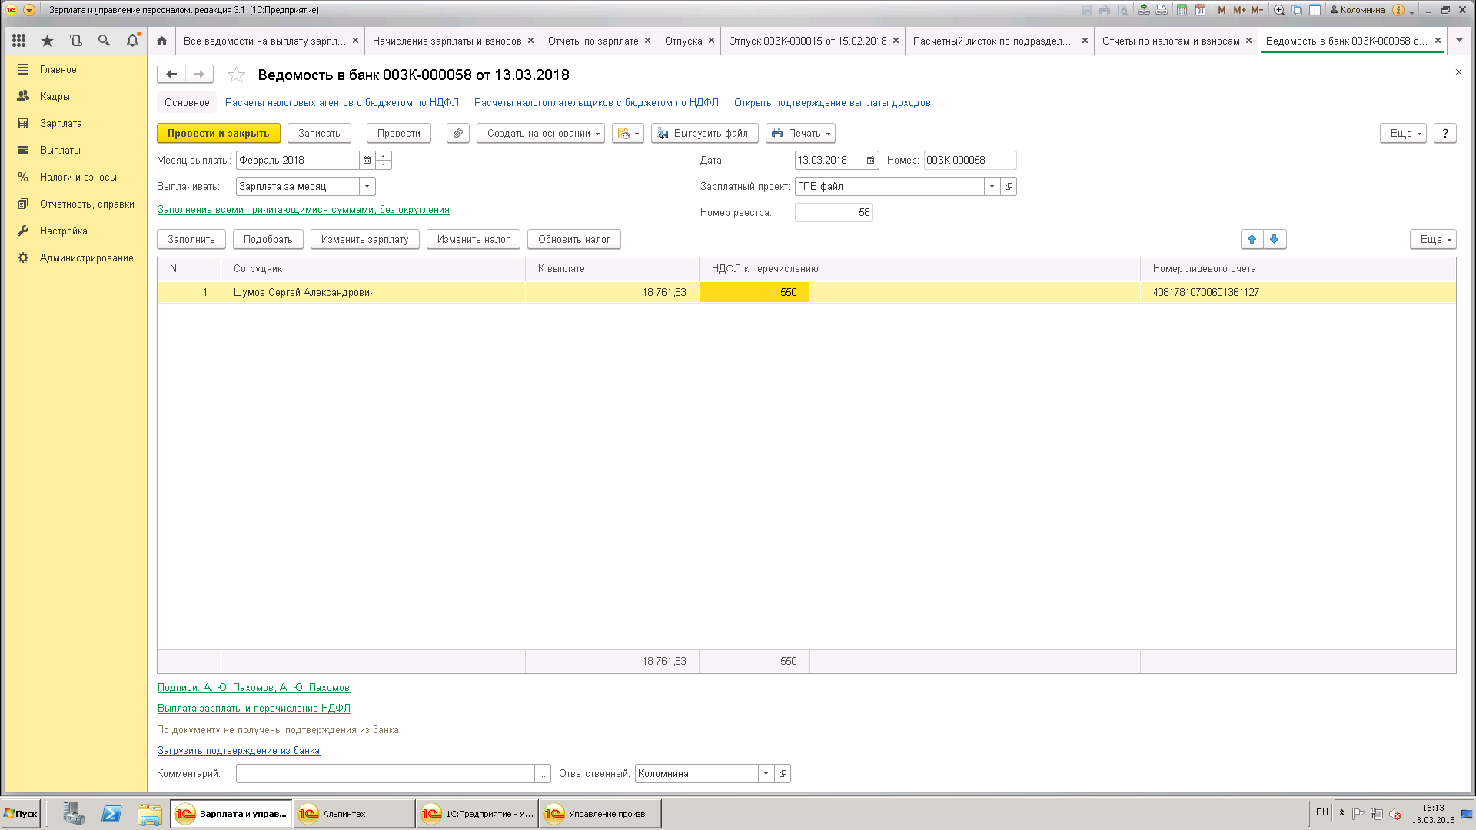

Расчетный листок за 02.2018

Организация: ООО "Альпинтех"
РАСЧЕТНЫЙ ЛИСТОК ЗА ФЕВРАЛЬ 2018
Шумов Сергей Александрович (00297)
Организация: |  |  |  | ООО "Альпинтех" |  |  |  |  |  |  |  |  |  |  |  |  |  |  |  |  | Должность: |  |  |  | Торговый представитель
Подразделение: |  |  |  | Отдел розничных продаж |  |  |  |  |  |  |  |  |  |  |  |  |  |  |  |  | Оклад (тариф): |  |  |  | 22 508
Вид |  |  |  |  |  |  | Период |  |  | Рабочие |  |  |  | Оплачено |  |  | Сумма |  |  |  | Вид |  |  |  |  |  |  | Период |  |  | Сумма
 |  |  |  |  |  |  |  |  |  | Дни |  | Часы
Начислено: |  |  |  |  |  |  |  |  |  |  |  |  |  |  |  |  | 45 224,01 |  |  |  | Удержано: |  |  |  |  |  |  |  |  |  | 5 697,00
РМТО Стимулирующая Доплата |  |  |  |  |  |  | февр. 2018 |  |  |  |  |  |  |  |  |  | 4 507,56 |  |  |  | НДФЛ |  |  |  |  |  |  | февр. 2018 |  |  | 5 697,00
РМТО Премия |  |  |  |  |  |  | февр. 2018 |  |  |  |  |  |  |  |  |  | 6 325,98 |  |  |  | Выплачено: |  |  |  |  |  |  |  |  |  | 39 527,01
Оплата по окладу (по часам) |  |  |  |  |  |  | февр. 2018 |  |  | 9 |  | 72 |  | 72,00 чс. |  |  | 10 732,29 |  |  |  | Выплата в межрасчетный период 26 от 09.02.18 |  |  |  |  |  |  | февр. 2018 |  |  | 17 887,80
Отпуск основной |  |  |  |  |  |  | 12.02-26.02 |  |  | 10 |  | 79 |  | 14,00 дн. |  |  | 23 658,18 |  |  |  | Выплата в межрасчетный период 36 от 15.02.18 |  |  |  |  |  |  | февр. 2018 |  |  | 2 877,38
 |  |  |  |  |  |  |  |  |  |  |  |  |  |  |  |  |  |  |  |  | Выплата зарплаты 58 от 13.03.18 |  |  |  |  |  |  | февр. 2018 |  |  | 18 761,83
Долг предприятия на начало |  |  |  |  |  |  |  |  |  |  |  |  |  |  |  |  |  |  |  |  | Долг предприятия на конец

2-НДФЛ за 02.2018 выглядит так

